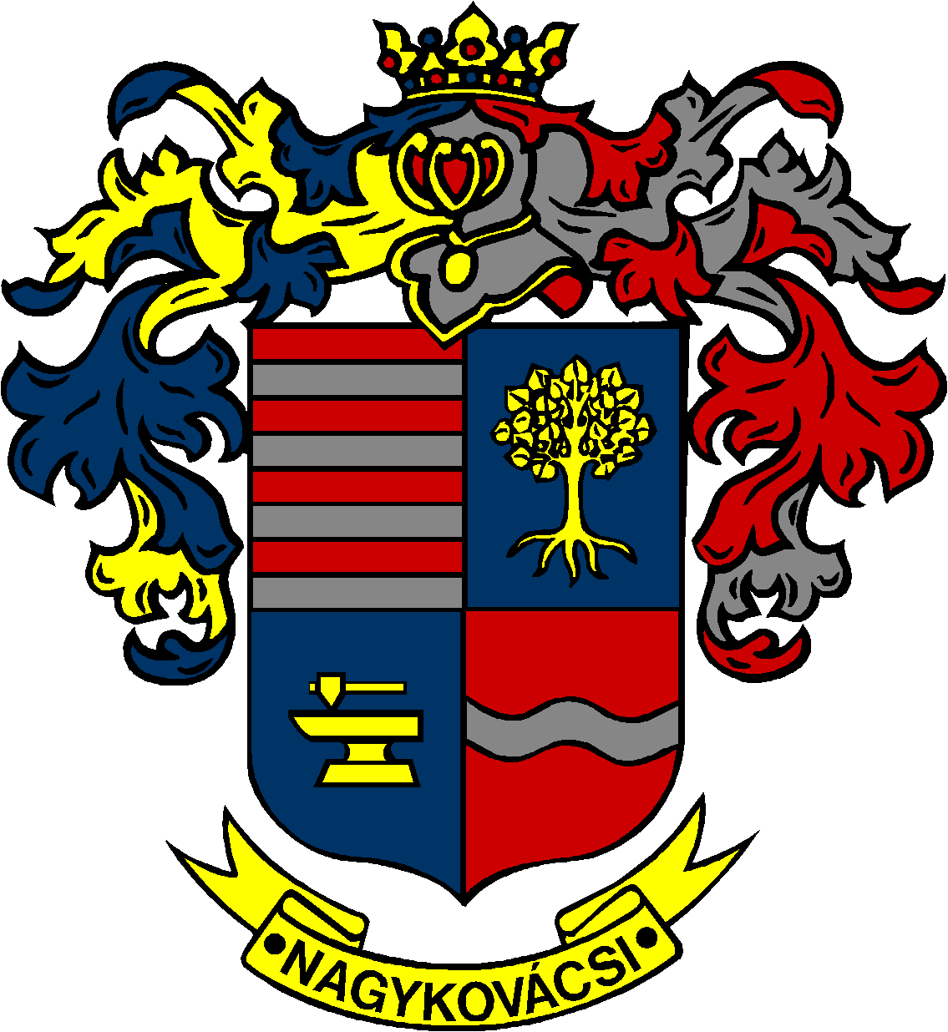

NAGYKOVÁCSI NAGYKÖZSÉG ÖNKORMÁNYZAT

ÜGYRENDI, ÖSSZEFÉRHETETLENSÉGI, JOGI ÉS KÜLSŐ KAPCSOLATOK BIZOTTSÁG

ELNÖKE

MEGHÍVÓ
Nagykovácsi Nagyközség Önkormányzatának
Ügyrendi, összeférhetetlenségi, jogi és külső kapcsolatok bizottsági
ülésére

Az ülés helye: Öregiskola Közösségi Ház és Könyvtár
Időpontja: 2018. október 17. (szerda) 8 óra
Napirend:
- Nagykovácsi Nagyközség Önkormányzata Képviselő-testületének Szervezeti- és Működési Szabályzatáról szóló 17/2015. (XI. 23.) önkormányzati rendelet módosítása E – 95
Előterjesztő: Kiszelné Mohos Katalin polgármester
Előadó: dr. Halmosi-Rokaj Odett aljegyző
Tárgyalja: ÜB

- Döntés a nem közművel összegyűjtött háztartási szennyvíz begyűjtésére vonatkozó közszolgáltatás helyi szabályairól szóló 24/2016. (XII. 19.) önkormányzati rendelet módosításáról E – 96
Előterjesztő: Kiszelné Mohos Katalin polgármester
Előadó: dr. Halmosi-Rokaj Odett aljegyző
Tárgyalja: ÜB

- Közterületek és középületek fellobogózásáról szóló rendelet megalkotása E – 107
Előterjesztő: Kiszelné Mohos Katalin polgármester
Előadó: Papp István jegyző
Tárgyalja: ÜB

- Igazgatási szünetről szóló rendelet megalkotása E – 97
Előterjesztő: Kiszelné Mohos Katalin polgármester
Előadó: Papp István jegyző
Tárgyalja: ÜB

Zárt ülés:
- Döntés közigazgatási bírság megfizetésére kötelező határozat ellen benyújtott fellebbezés ügyében
Előterjesztő: Papp István jegyző
Az előterjesztés később kerül kiküldésre.

Nagykovácsi, 2018. október 11.

Bánóczi Margit sk.
bizottsági elnök

